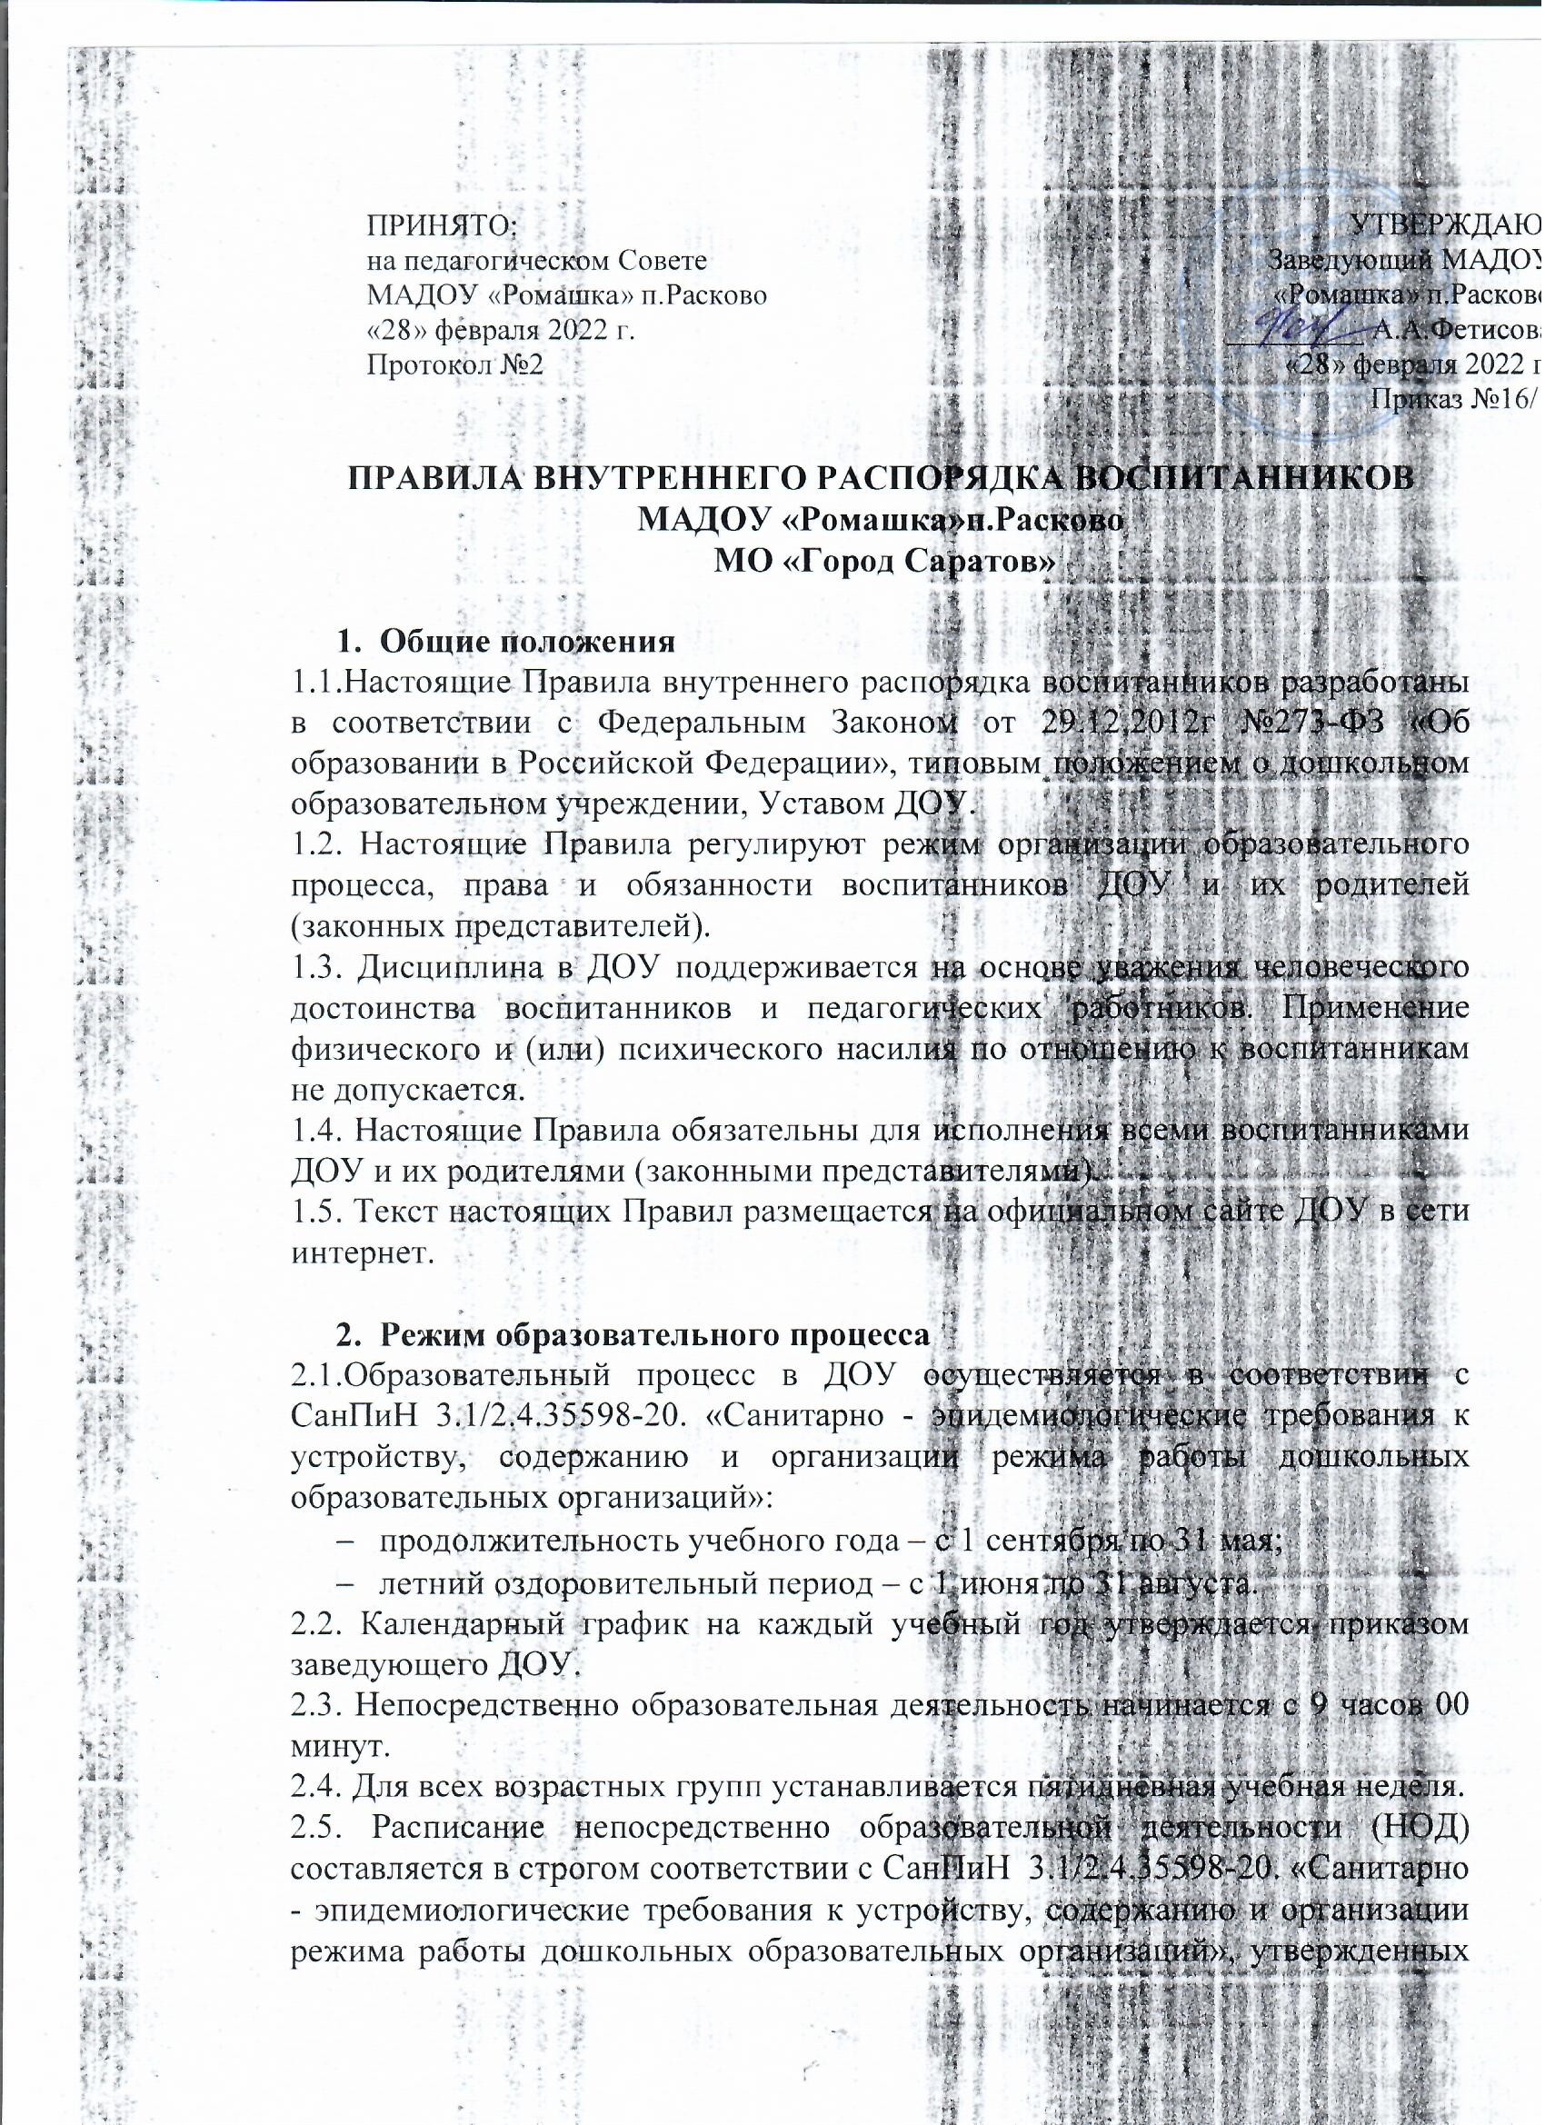

ПРИНЯТО:
на педагогическом Совете
МАДОУ «Ромашка» п.Расково
«28» февраля 2022 г.
Протокол №2

ПРАВИЛА ВНУТРЕННЕГО РАСПОРЯДКА ВОСПИТАННИКОВ
МАДОУ «Ромашка»п.Расково
МО «Город Саратов»

- Общие положения
1.1.Настоящие Правила внутреннего распорядка воспитанников разработаны в соответствии с Федеральным Законом от 29.12.2012г №273-ФЗ «Об образовании в Российской Федерации», типовым положением о дошкольном образовательном учреждении, Уставом ДОУ.
1.2. Настоящие Правила регулируют режим организации образовательного процесса, права и обязанности воспитанников ДОУ и их родителей (законных представителей).
1.3. Дисциплина в ДОУ поддерживается на основе уважения человеческого достоинства воспитанников и педагогических работников. Применение физического и (или) психического насилия по отношению к воспитанникам не допускается.
1.4. Настоящие Правила обязательны для исполнения всеми воспитанниками ДОУ и их родителями (законными представителями).
1.5. Текст настоящих Правил размещается на официальном сайте ДОУ в сети интернет.

- Режим образовательного процесса
2.1.Образовательный процесс в ДОУ осуществляется в соответствии с СанПиН 3.1/2.4.35598-20. «Санитарно - эпидемиологические требования к устройству, содержанию и организации режима работы дошкольных образовательных организаций»:
- продолжительность учебного года – с 1 сентября по 31 мая;
- летний оздоровительный период – с 1 июня по 31 августа.
2.2. Календарный график на каждый учебный год утверждается приказом заведующего ДОУ.
2.3. Непосредственно образовательная деятельность начинается с 9 часов 00 минут.
2.4. Для всех возрастных групп устанавливается пятидневная учебная неделя.
2.5. Расписание непосредственно образовательной деятельности (НОД) составляется в строгом соответствии с СанПиН 3.1/2.4.35598-20. «Санитарно - эпидемиологические требования к устройству, содержанию и организации режима работы дошкольных образовательных организаций», утвержденных Постановлением главного государственного санитарного врача РФ от 27 октября 2020 г. № 32
2.6. Продолжительность НОД составляет:
- в группе раннего возраста – не более 10 минут;
- в младшей группе – не более 15 минут;
- в средней группе – не более 20 минут;
- в старшей группе – не более 25 минут;
- в подготовительной к школе группе – не более 30 минут.
В середине времени, отведенного на непосредственно образовательную деятельность, проводится физкультминутка. Перерыв между периодами НОД составляет 10 минут.
2.7. Прием детей в ДОУ осуществляется с 7.00 часов до 8.20 часов. Опоздание на НОД недопустимо.
2.8. Питание воспитанников осуществляется в соответствии с примерным десятидневным меню, утвержденным приказом заведующего ДОУ.

- Права и обязанности воспитанников и их родителей (законных представителей)
3.1.Воспитанники имеют право на:
3.1.1. предоставление условий для разностороннего развития с учетом возрастных и индивидуальных особенностей, в том числе получение социально-педагогической и психологической помощи, бесплатной психолого-медико-педагогической коррекции;
3.1.2. обучение по индивидуальному учебному плану в пределах осваиваемой основной общеобразовательной программы ДОУ;
3.1.3.посещение кружковых занятий, организованных в рамках реализации приоритетных направлений деятельности ДОУ;
3.1.4.уважение человеческого достоинства, защиту от всех форм физического и психического насилия, оскорбления личности, охрану жизни и здоровья;
3.1.5.свободное выражение собственных взглядов и убеждений;
3.1.6. бесплатное пользование учебными пособиями, средствами обучения и воспитания в пределах ФГОС;
3.1.7. пользование в установленном порядке лечебно – оздоровительной инфраструктурой, объектами культуры и объектами спорта ДОУ;
3.1.8. развитие своих творческих способностей и интересов, включая участие в конкурсах, олимпиадах, выставках, смотрах, физкультурных и спортивных мероприятиях;
3.1.9. поощрение за успехи в учебной, спортивной, творческой деятельности;
3.1.10. благоприятную среду жизнедеятельности

3.2. Воспитанники обязаны:
3.2.1. выполнять задания, данные педагогическими работниками в рамках реализуемой основной общеобразовательной программы ДОУ;
3.2.2. уважать честь и достоинство других воспитанников и работников ДОУ;
3.2.4. бережно относиться к имуществу ДОУ.

3.3.Воспитанникам запрещается:
3.3.1. приносить, передавать, использовать острые, режущие, стеклянные предметы, а также мелкие предметы (бусинки, пуговицы и т.п.), таблетки и другие лекарственные средства, жевательную резинку и другие продукты питания (конфеты, печенья, напитки и т.д.);
3.3.2. приносить, передавать, использовать любые предметы и вещества, могущие привести к взрывам, возгораниям и отравлению;
3.3.3. применять физическую силу в отношении других воспитанников.

- Поощрения воспитанников
4.1.За успехи в учебной, спортивной, творческой деятельности к воспитанникам могут быть применены следующие виды поощрений:
4.1.1. объявление благодарности воспитаннику;
4.1.2.направление благодарственного письма родителям (законным представителям) воспитанника;
4.1.3.награждение почетной грамотой и (или) дипломом;
4.1.4. награждение ценным подарком.

- Защита прав воспитанников
5.1.В целях защиты прав воспитанников их родители (законные представители) самостоятельно или через своих представителей вправе:
5.1.1.направить в органы управления ДОУ обращение о нарушении и (или) ущемлении ее работниками прав, свобод и социальных гарантий воспитанников;
5.1.2.использовать не запрещенные законодательством РФ иные способы защиты своих прав и законных интересов.

